附圖一：系爭專利主要圖面
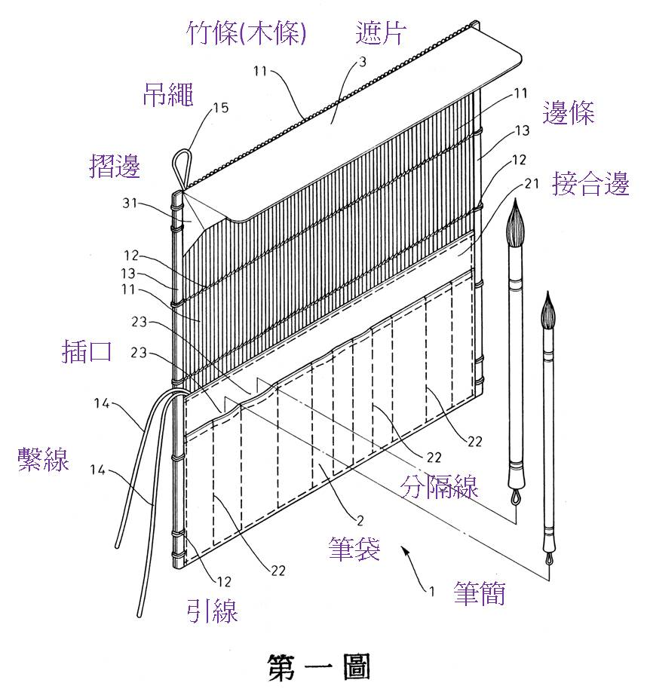
第一圖係立體示意圖

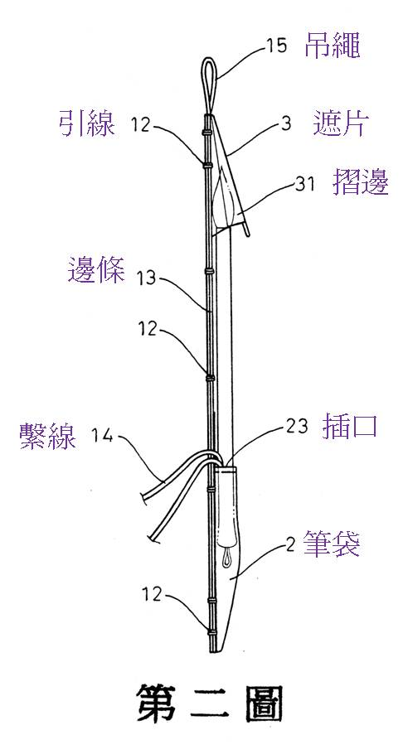
第二圖係側視平面圖

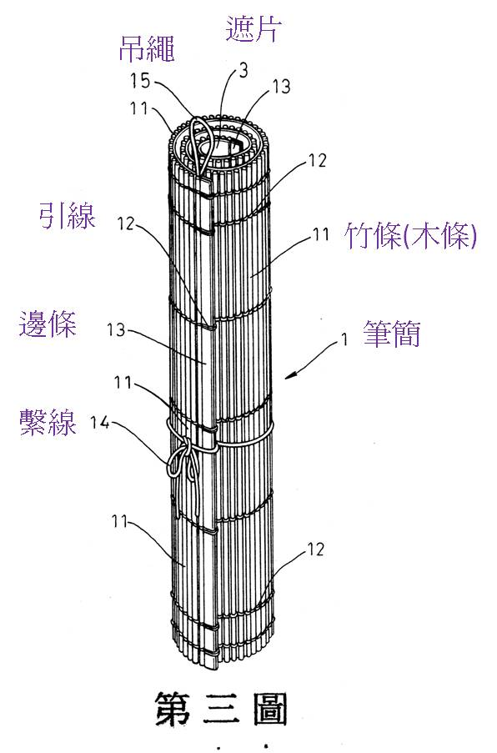
第三圖係捲繞繫結成圈狀立體外觀圖

附圖二：系爭產品之照片
系爭產品照片係由原告檢送之毛畫筆捲二件(即證物7)拍攝而得。
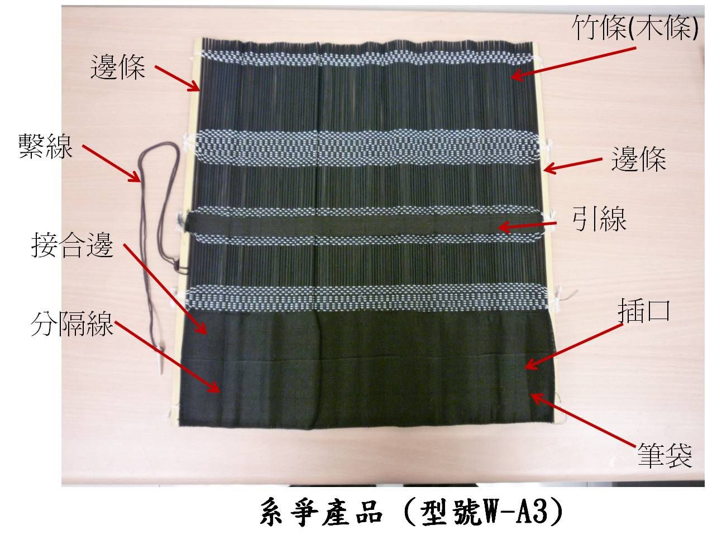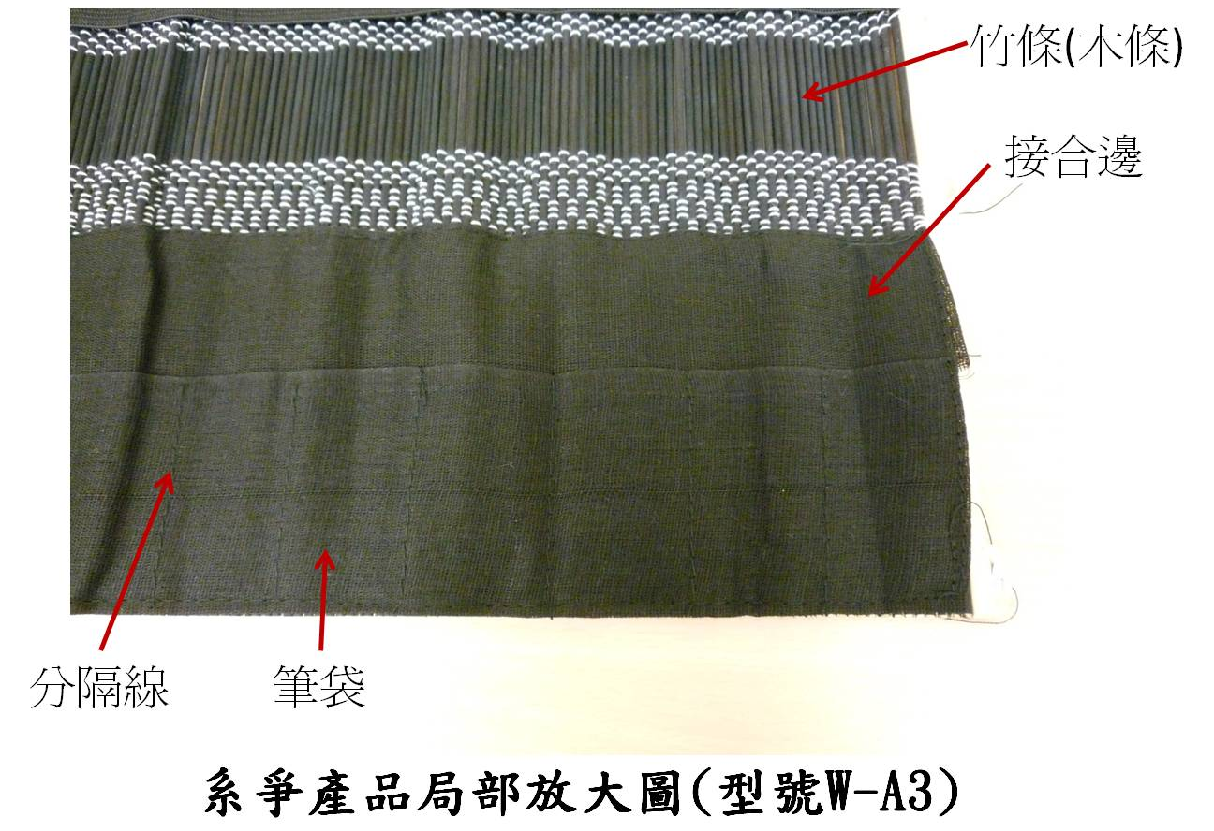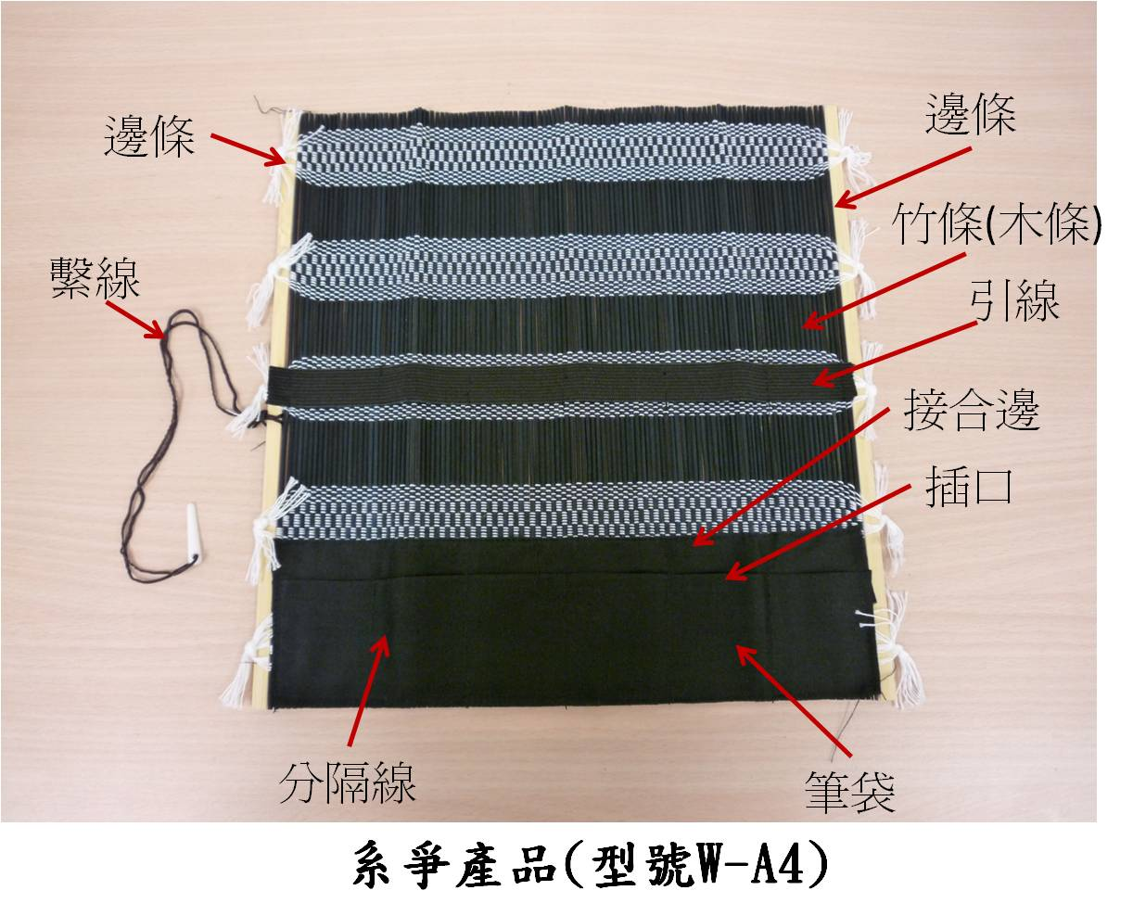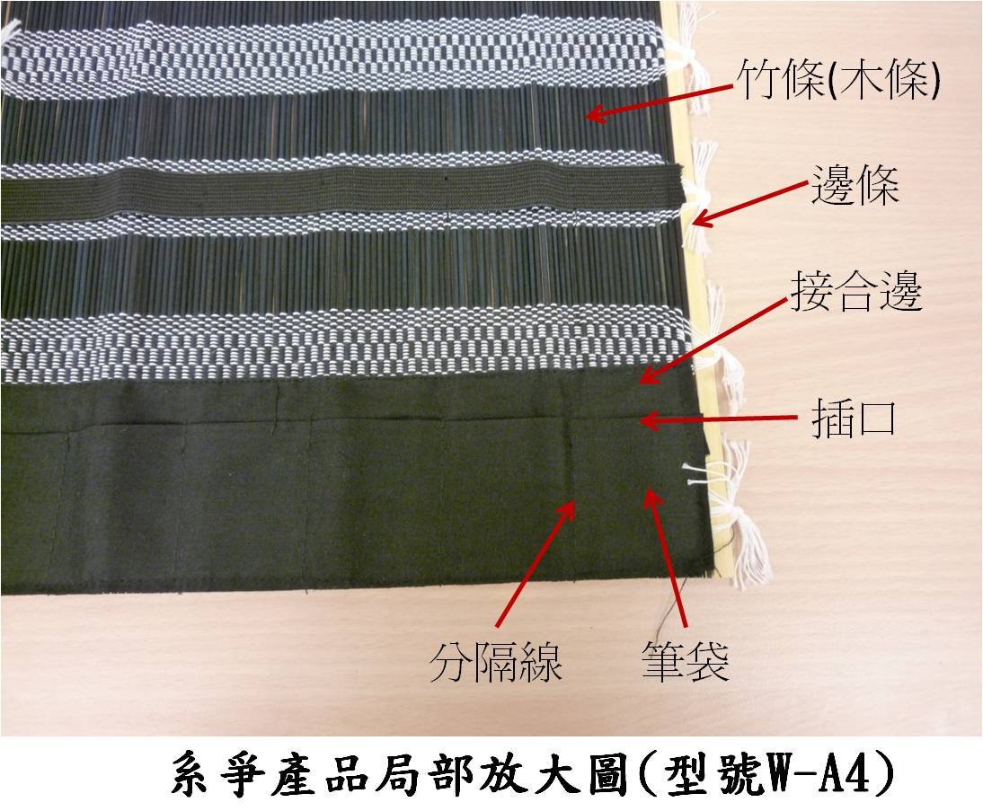

附圖三：被證1即前案專利之主要圖面
第一圖係立體示意圖

第二圖係側視平面圖

第三圖係捲繞繫結成圈狀立體外觀圖

